COMUNICACIÓN ENTRE DOS FRAGMENTOS
Crear una aplicación con dos fragmentos: un fragmento de entrada de texto (fondo naranja) y un fragmento de visualización (fondo verde).
Cuando el usuario escribe algo en el primer fragmento y presiona un botón, el segundo fragmento mostrará el texto ingresado.
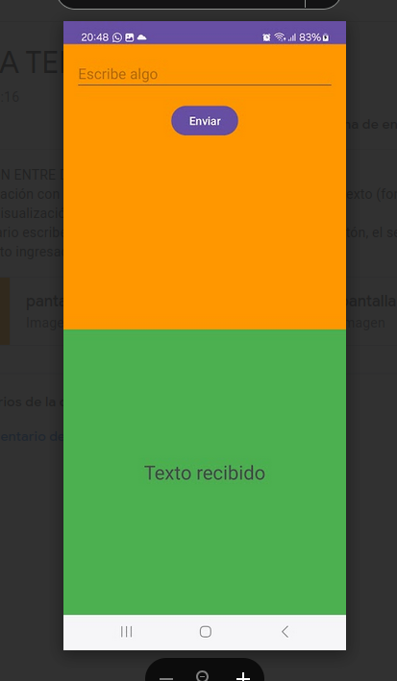

PANTALLA 2 PANTALLA 1

